ABB apre, a livello mondiale, un campus di innovazione e formazione per l'automazione delle macchine presso B&R in Austria

• Il nuovo campus è il centro di ricerca e sviluppo globale di ABB per l'automazione delle macchine e delle fabbriche, l'intelligenza artificiale e le soluzioni software.
• L'hub globale dell'innovazione si è ampliato in modo significativo per ospitare costruttori di macchine, produttori, start-up, istituti di ricerca e di istruzione.
ABB ha inaugurato il suo nuovo campus per l'innovazione e la formazione presso la sede di B&R a Eggelsberg, in Austria, centro globale per l'automazione di macchine e fabbriche del gruppo. Il campus creerà fino a 1.000 nuovi posti di lavoro ad alta tecnologia e comprende laboratori di ricerca e sviluppo di livello mondiale, oltre a strutture di formazione globale per un massimo di 4.000 persone all'anno, in collaborazione con le università. ABB ha investito 100 milioni di euro nell'espansione della sede di B&R.
Le innovazioni del campus in materia di intelligenza artificiale e automazione delle macchine e delle fabbriche svolgeranno un ruolo essenziale nello sbloccare il potenziale della produzione industriale futura, in settori quali l'elettronica, la mobilità elettrica, il food & bev, il riciclaggio, la logistica o l'agricoltura. Aumenteranno la produttività e la flessibilità, aiutando i clienti a diventare più sostenibili e a produrre più vicino ai loro mercati finali.
Il CEO di ABB Björn Rosengren ha dichiarato: "L'innovazione è nel DNA di ABB da oltre 130 anni e la nostra divisione, B&R, è un vero punto di riferimento dell'innovazione per la trasformazione verso una produzione più automatizzata. L'apertura ufficiale di questo campus è un momento di orgoglio per ABB in quanto creiamo posti di lavoro altamente qualificati, mentre diamo forma alle macchine e alle fabbriche del futuro insieme ai nostri clienti."
Un hub per la produzione integrata, la ricerca e la formazione in Europa centrale
Il nuovo campus espande la superficie totale della sede centrale di B&R a oltre 100.000 m², rendendo quello di B&R uno dei più grandi siti per la produzione integrata, la ricerca e la formazione in Europa centrale, con circa 2.400 dipendenti. L'espansione libererà ulteriore spazio che verrà impiegato come capacità produttiva aggiuntiva per soddisfare la crescente domanda di prodotti B&R.
Il cancelliere austriaco Karl Nehammer ha ringraziato ABB per l'importante iniziativa: "Gli investimenti nelle nostre aziende sono sempre investimenti importanti anche per il futuro dell'Austria. La pandemia, le interruzioni delle catene di approvvigionamento globali e ora la guerra in Ucraina ci ricordano chiaramente che dobbiamo diventare più indipendenti se vogliamo essere preparati alle sfide future. Sono quindi lieto che ABB stia compiendo un passo importante per riportare la produzione in patria con l'apertura del suo nuovo campus di innovazione e formazione. Il campus non sarà solo un motore per la digitalizzazione e l'automazione, ma creerà anche posti di lavoro e contribuirà alla prosperità dell'Austria."
In un mondo in rapida evoluzione, strutture come il nuovo campus globale ABB sono della massima importanza per il ruolo dell'Austria nell'economia globale e generano crescita come centro per l'innovazione e gli investimenti. La digitalizzazione e l'automazione in continua crescita delle nostre industrie saranno fondamentali per la reindustrializzazione dell'Europa e anche per riportare la produzione in Austria. Attraverso l'homeshoring dell'industria, stiamo creando nuovi posti di lavoro, proteggendo la catena di approvvigionamento dell'Europa e cogliendo le opportunità per un futuro più sostenibile".
Sami Atiya, Presidente dell'area di business Robotics & Discrete Automation di ABB, ha aggiunto: "Questo è un decennio di trasformazione verso la robotica e l'automazione, in quanto i nostri clienti rispondono alle carenze globali di manodopera e di offerta, all'accelerazione della domanda di prodotti personalizzati da parte dei consumatori e alla necessità di operare in modo più sostenibile. Il nuovo campus di ABB servirà come centro di collaborazione con i clienti di tutto il mondo, aiutandoli a rispondere a queste tendenze e sostenendo B&R nel diventare il partner di riferimento per i progetti di automazione industriale più ambiziosi del mondo."
Secondo una ricerca ABB, 8 aziende su 10 in Europa e negli Stati Uniti stanno pianificando di automatizzare ulteriormente e 7 su 10 di avvicinare o ristabilire la propria produzione. Il volume del mercato globale indirizzabile per l'automazione delle macchine e delle fabbriche è attualmente stimato in 20 miliardi di dollari all'anno e si prevede che aumenterà a 31 miliardi di dollari all'anno entro il 2030.
Con l'acquisizione di B&R nel 2017, ABB è diventata l'unica azienda in grado di offrire ai clienti di automazione industriale l'intera gamma di soluzioni hardware e software integrate per il controllo, l'attuazione, la robotica, il rilevamento, l'analisi e l'elettrificazione.
Polo di innovazione e formazione aperto per sviluppare e formare insieme
Il campus per l'innovazione e la formazione di ABB fungerà da polo di innovazione aperto, dove B&R collaborerà strettamente con clienti internazionali, aziende e start-up di tutta la regione, nonché con istituti di ricerca e di istruzione per sviluppare insieme soluzioni di automazione e formare i talenti necessari per le fabbriche del futuro.
"In Austria stiamo registrando un numero record di posti di lavoro vacanti. Allo stesso tempo, il numero di occupati è più alto che mai. Ciò rende ancora più importante contrastare il divario di competenze che si avverte in Europa, al fine di tenere il passo con la trasformazione digitale e cogliere le opportunità che essa offre. Il nuovo campus di B&R con il suo programma di formazione duale è un importante esempio di come portare le aziende manifatturiere europee in prima linea nel mondo con iniziative di qualificazione e innovazione al fine di soddisfare con successo l'attuale situazione economica e sfide sociali", ha affermato il ministro del Lavoro austriaco Martin Kocher.
Jörg Theis, Presidente di B&R, ha dichiarato: "La formazione avrà la massima priorità nel campus. La nostra Automation Academy offrirà ispirazione e opportunità di formazione a un massimo di 4.000 studenti, apprendisti, esperti dei clienti e dipendenti di tutto il mondo ogni anno." Theis ha aggiunto che B&R intende offrire una formazione duale a livello universitario in collaborazione con gli istituti di istruzione superiore.
B&R svela la nuova brand identity
Con l'apertura del campus, B&R ha presentato anche la nuova brand identity che crea un collegamento visivo tra B&R e ABB. "Il nostro nuovo visual design sottolinea il forte impegno di ABB nei confronti di B&R come category brand e mostra la forza di B&R e ABB nel crescere insieme e nel lavorare insieme. Far parte di questa grande famiglia crea molte nuove possibilità per ogni dipendente nel dare forma alla propria carriera in modo proattivo", ha dichiarato Theis.
Campus sostenibile con uno dei più grandi impianti fotovoltaici per l'autoconsumo dell'Austria
Nell'ambito della sua strategia di sostenibilità 2030, ABB prevede di raggiungere la neutralità di carbonio nelle proprie attività entro la fine del decennio. Presso B&R, ABB ha installato uno dei più grandi impianti fotovoltaici (PV) per l'autoconsumo in Austria. Ulteriori moduli fotovoltaici nel campus aumenteranno la produzione totale a 1,8 MW. Il tasso di autoconsumo è di circa il 98%.
Oltre 110 anni di storia nell'industria austriaca
B&R, fondata nel 1979 da Erwin Bernecker e Josef Rainer, ha sede a Eggelsberg, nell'Alta Austria. Oggi, B&R è fornitore di soluzioni, leader a livello mondiale, nell'automazione di macchine e stabilimenti e rappresenta la divisione globale ABB Machine Automation dell'area di business ABB Robotics & Discrete Automation. Complessivamente, l'area di business ABB Robotics & Discrete Automation impiega oltre 11.000 persone in oltre 100 sedi in più di 53 Paesi.
ABB opera in Austria da oltre 110 anni e vanta una storia orgogliosa nell'industria austriaca, dall'elettrificazione delle ferrovie e l'alimentazione degli impianti di risalita alla robotica e all'automazione di processo. L'acquisizione di B&R nel 2017 ha reso ABB il più grande fornitore di automazione industriale in Austria.
ABB (ABBN: SIX Swiss Ex) è un'azienda tecnologica leader a livello mondiale che promuove la trasformazione della società e dell'industria per ottenere un futuro più produttivo e sostenibile. Collegando il software al suo portafoglio di prodotti per l'elettrificazione, la robotica, l'automazione e il movimento, ABB spinge i confini della tecnologia per portare le prestazioni a nuovi livelli. Con una storia di eccellenza che risale a più di 130 anni fa, il successo di ABB è guidato da circa 105.000 dipendenti di talento in oltre 100 Paesi. www.abb.com
Per ulteriori informazioni, contattare:
Media Relations
Phone: +41 43 317 71 11
Email: media.relations@ch.abb.com
ABB Ltd
Affolternstrasse 44
8050 Zurigo
Svizzera

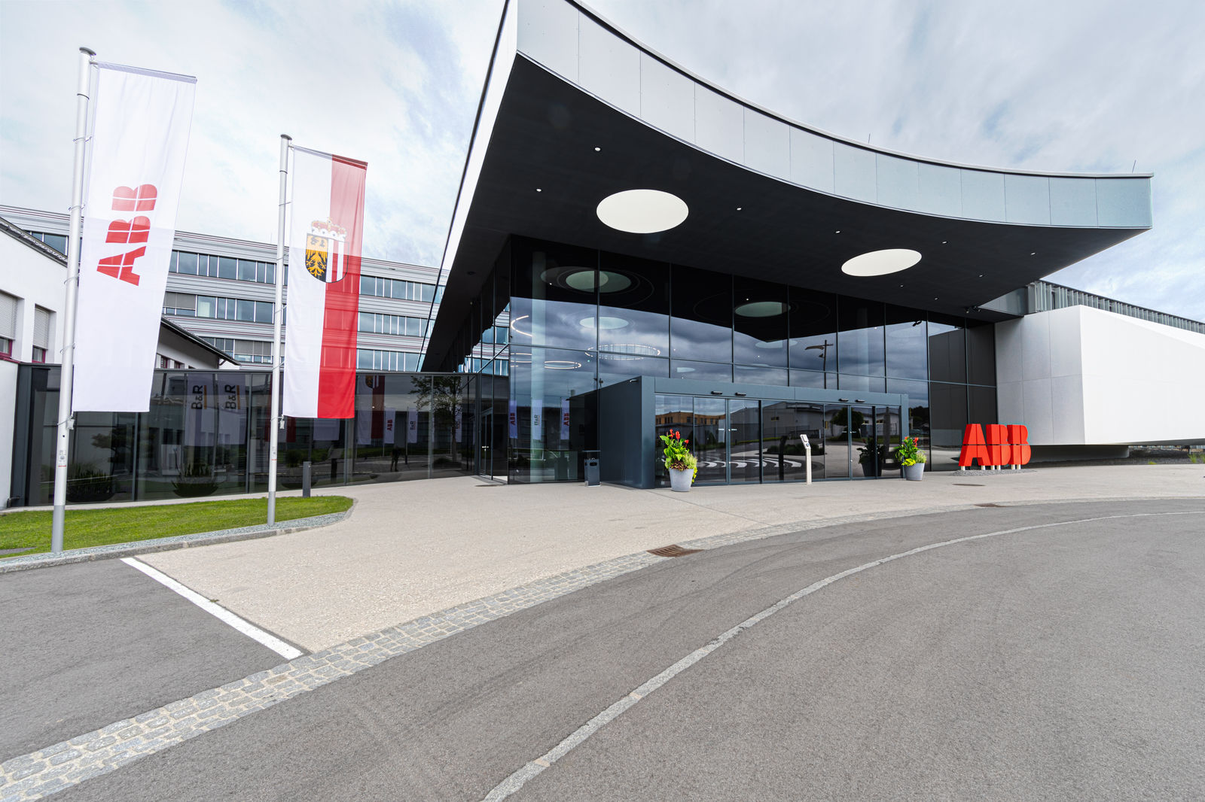
Uno dei più grandi siti per la produzione integrata, la ricerca e la formazione in Europa centrale. ABB apre, a livello mondiale, un nuovo campus di innovazione e formazione per l'automazione delle macchine presso B&R, in Austria.

A proposito di B&R
B&R, una divisione del Gruppo ABB, è leader globale nell'automazione industriale con sede in Austria. B&R combina tecnologia all'avanguardia con ingegneria avanzata per fornire ai clienti, praticamente di ogni settore, soluzioni complete per l'automazione di macchine e fabbriche, controllo del movimento, HMI e tecnologia di sicurezza integrata. Con gli standard di comunicazione IoT industriale tra cui OPC UA, POWERLINK e openSAFETY, nonché il software Automation Studio, B&R ridefinisce costantemente il futuro dell'ingegneria dell'automazione. Lo spirito innovativo che mantiene B&R all'avanguardia nell'automazione industriale è guidato dall'impegno a semplificare i processi e a superare le aspettative dei clienti.
Per maggiori informazioni, visita www.br-automation.com

